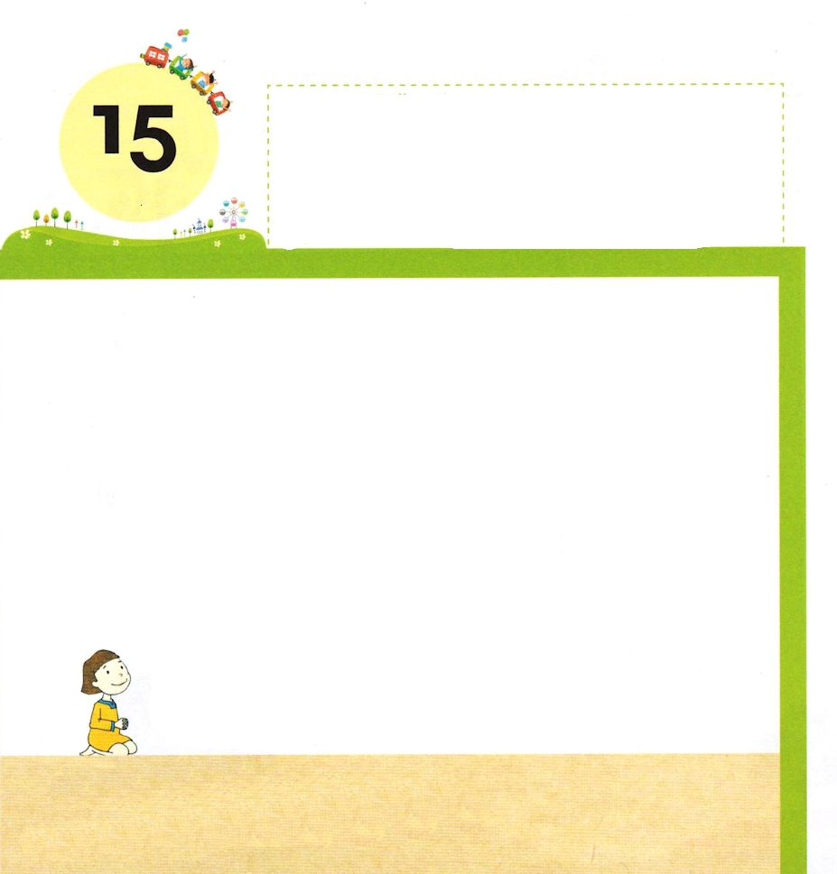

きょうの みことば
エレミヤ32:3～5 彼が監禁されたのは、ユダの王ゼデキヤがエレミヤに、「なぜ、あなたは預言をするのか」と尋ねたとき、エレミヤが次のように答えたからである。「主はこう仰せられる。『見よ。わたしはこの町をバビロンの王の手に渡す。それで、彼はこれを攻め取る。ユダの王ゼデキヤは、カルデヤ人の手からのがれることはできない。彼は必ずバビロンの王の手に渡され、彼と口と口で語り、目と目で、彼を見る。彼はまた、ゼデキヤをバビロンへ連れて行く。それでゼデキヤは、わたしが彼を顧みる時まで、そこにいる。――主の御告げ――あなたがたはカルデヤ人と戦っても、勝つことはできない。』」

げつようび

エレミヤが ユダの おう ゼデキヤに
「しばらくしたら バビロンの くにに
ほりょに なる」と よげんしました。
その ことばを きいて はらを たてた ゼデキヤおうは
エレミヤを かんごくに とじこめました。
しかし エレミヤの よげんどおり
バビロンの くにが せんそうを おこしたのです。
バビロンの くには ゼデキヤおうの むすこを ころし
ゼデキヤおうを ひっぱって いきました。
イスラエルの たみも ほりょとして ひっぱって
いかれました。

かみさま！
かみさまの みことばに みみを かたむける ことが できますように。
イエス・キリストの おなまえによって おいのりします。アーメン

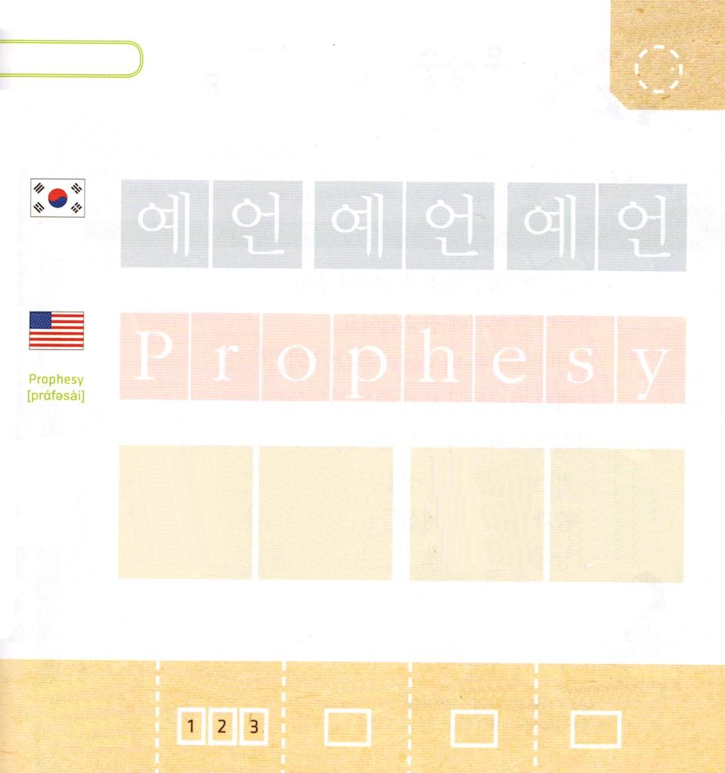

★つぎの ことばを よんで なぞって かきましょう

かんこく

（イェオン）
イェ オン イェ オン イェ オン

えいご

プロフェシィ

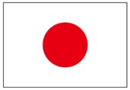

にほん

よ げん よ げん

きりつある

まいにち チェックしよう！
ていこくいのり
どくしょ
うんどう
あんしょう

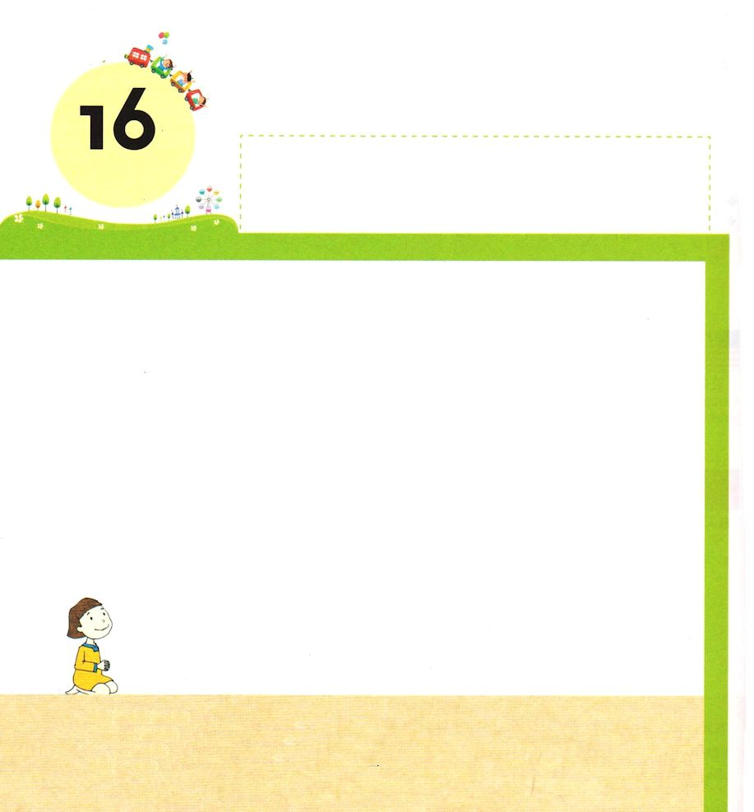
きょうの みことば

Ⅱ列王9:8～9 それでアハブの家はことごとく滅びうせる。わたしは、アハブに属する小わっぱから奴隷や自由の者に至るまでを、イスラエルで断ち滅ぼし、アハブの家をネバテの子ヤロブアムの家のようにし、アヒヤの子バシャの家のようにする。
かようび

イスラエルの たみは かみさまが くださった
うつくしい しんでんに しゅうちゅうしました。
しかし しんでんは たみの ぐうぞうに なりました。
それで じぶんたちが みて よいと おもう ものを
しんでんに おくように なりはじめました。
おろかな たみは しんでんの なかで
みことばと かんけいが ない かたちを おがみはじめ
ぐうぞうに おじぎを したのです。

かみさま！
わたしの ぐうぞうを みつけて すてさせて ください。
イエス・キリストの おなまえによって おいのりします。アーメン

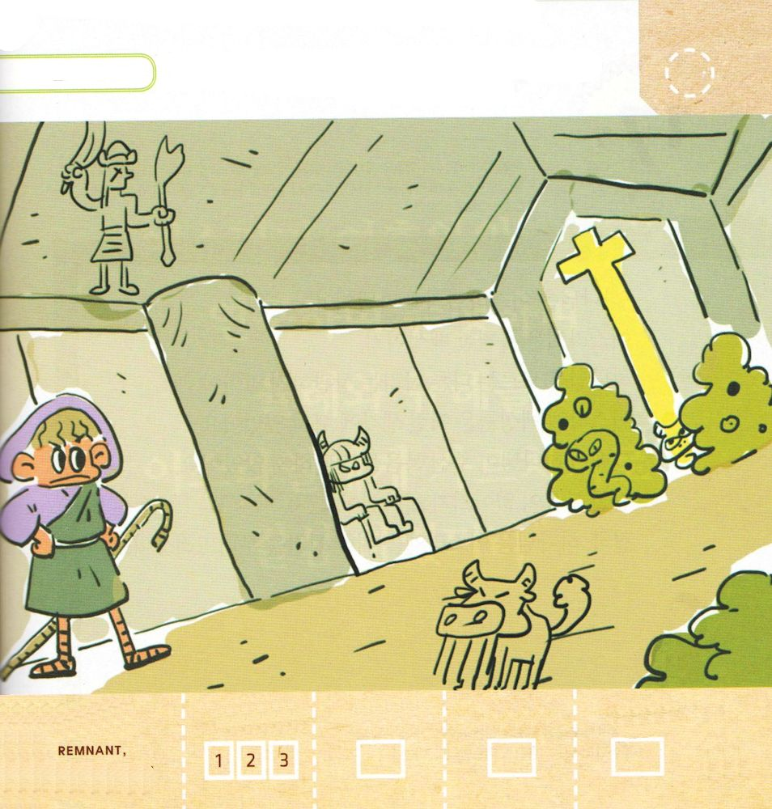
しんでんの なかに かくれている ぐうぞうを
みつけて Ｘじるしを つけましょう

きりつある

まいにち チェックしよう！
ていこくいのり
どくしょ
うんどう
あんしょう

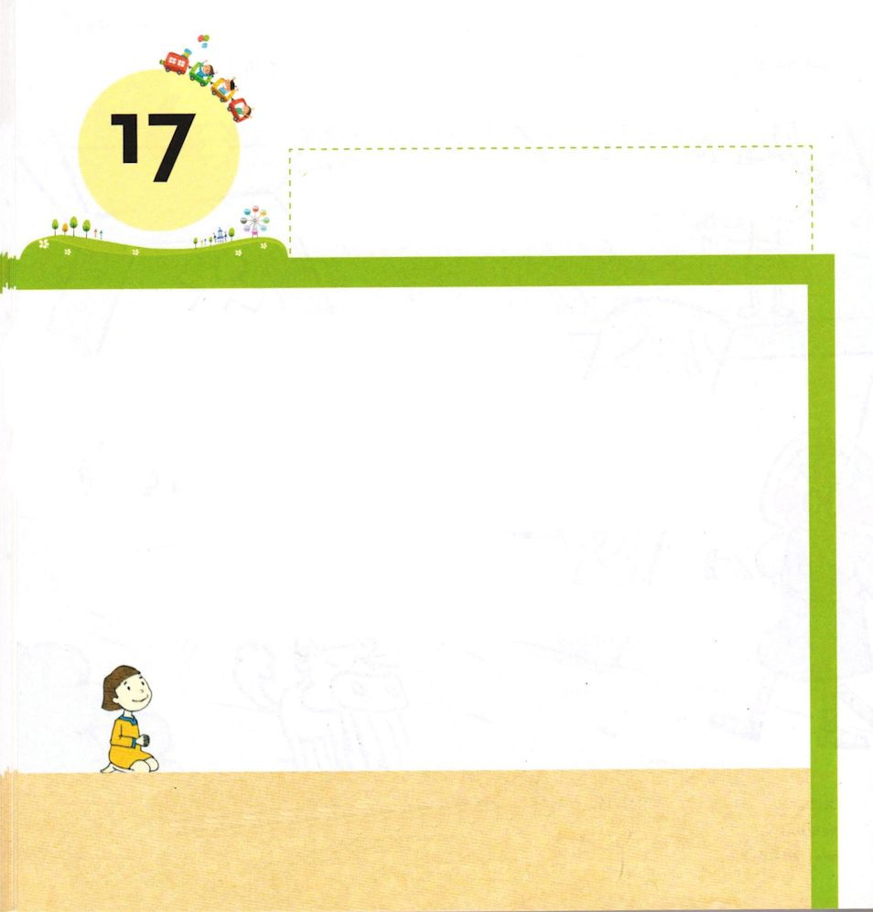
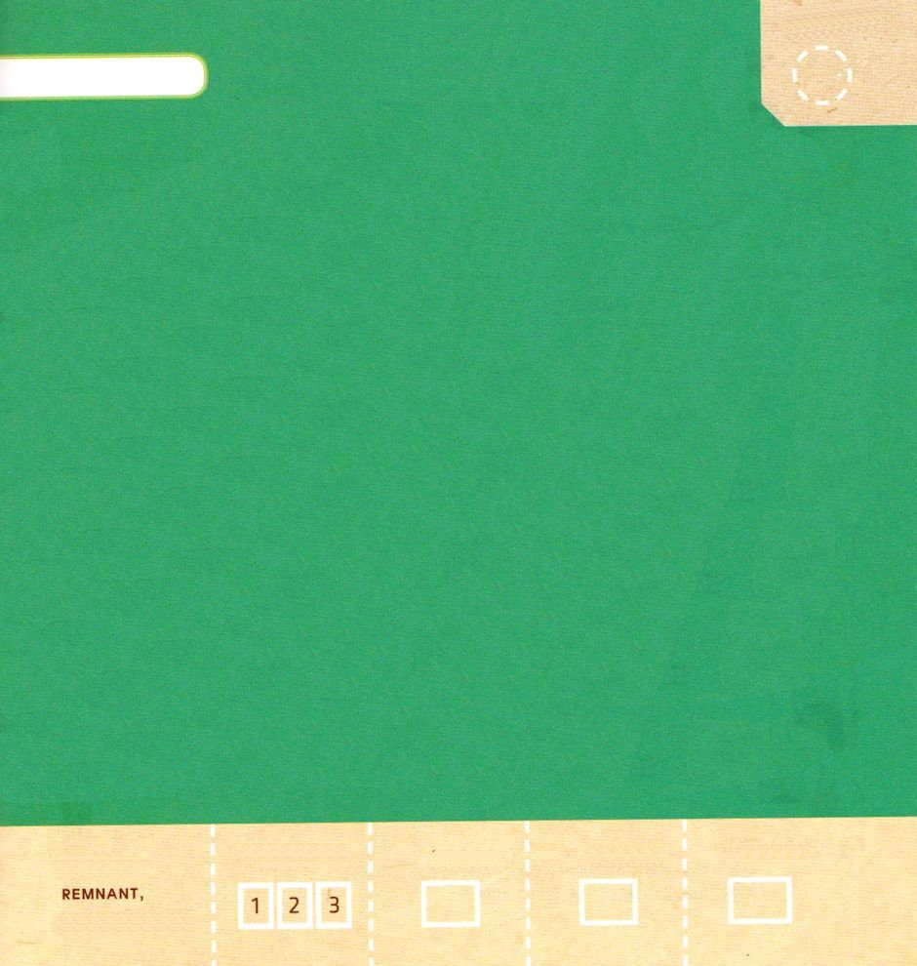
きょうの みことば

哀歌2:8 主は、シオンの娘の城壁を荒れすたらせようと決め、測りなわでこれを測り、これを滅ぼして手を引かれなかった。塁と城壁は悲しみ嘆き、これらは共にくずれ落ちた。
すいようび

「かみさまは イスラエルの かみさまで
イスラエルは とくべつな たみだ。
かみさまを しらない ほかの くには かんけいない！」
イスラエルの たみは このような かんがえに
おちいって いました。
それで かみさまが くださった ふくいんを
つたえませんでした。
だんだん ふくいんが なくなり はじめました。
けっきょく かみさまは イスラエルの ゆえに
しんでんを くずして しまわれました。

かみさま！
せいかくに ふくいんを しって つたえる ものに ならせてください。
イエス・キリストの おなまえによって おいのりします。アーメン

みことばを よんで なぞって かきましょう。

エズラ7:10

エズラは、しゅの りっぽうを しらべ、
これを じっこうし、イスラエルで
おきてと さだめを おしえようとして、
こころを さだめていた からである。

エズラ7:10

きりつある

まいにち チェックしよう！
ていこくいのり
どくしょ
うんどう
あんしょう

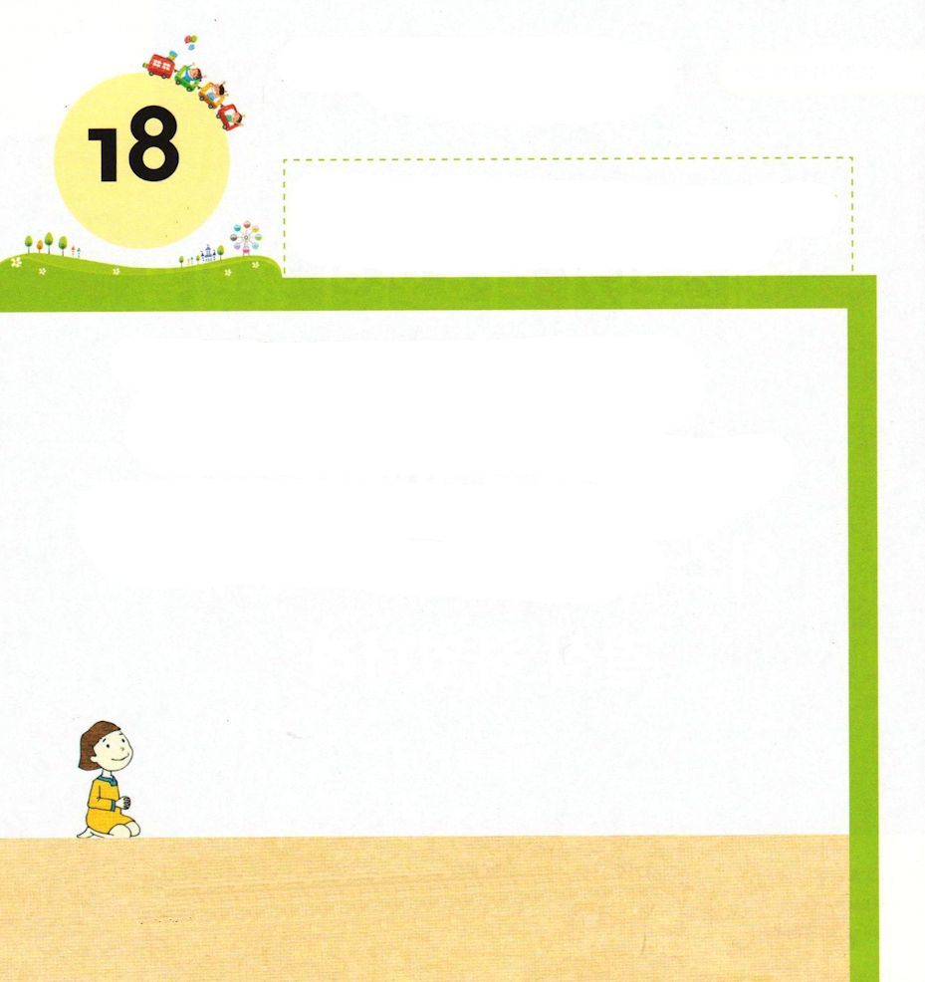
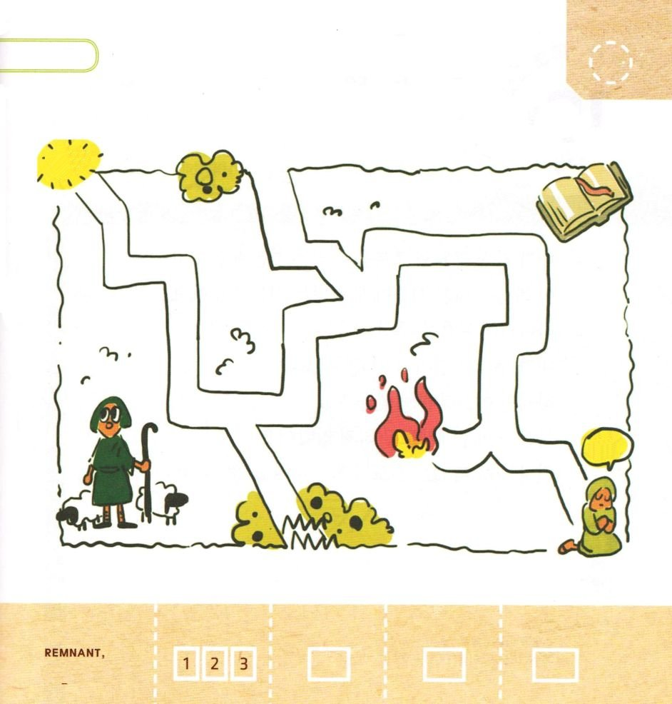
きょうの みことば

哀歌4:4 乳飲み子の舌は渇いて上あごにつき、幼子たちがパンを求めても、それを裂いて彼らにやる者もない。
もくようび

つぎの せだいに ふくいんを つたえてあげる
ひとが いなくて つぎの せだいが くずれる
じだいが きました。
わたしたちは この ふくいんを つぎの せだいに
かならず つたえてあげなければ なりません。
また かみさまが くださる しんでんで
すべての ひとが みことばを きいて
ちからを かいふくしなければ なりません。

かみさま！
わたしに くださった ふくいんを つぎの せだいに つたえる ひとに
ならせてください。
イエス・キリストの おなまえによって おいのりします。アーメン

つぎのせだいに ふくいんを つたえる しんこうの
あしあとを のこしましょう。

きりつある

まいにち チェックしよう！
ていこくいのり
どくしょ
うんどう
あんしょう

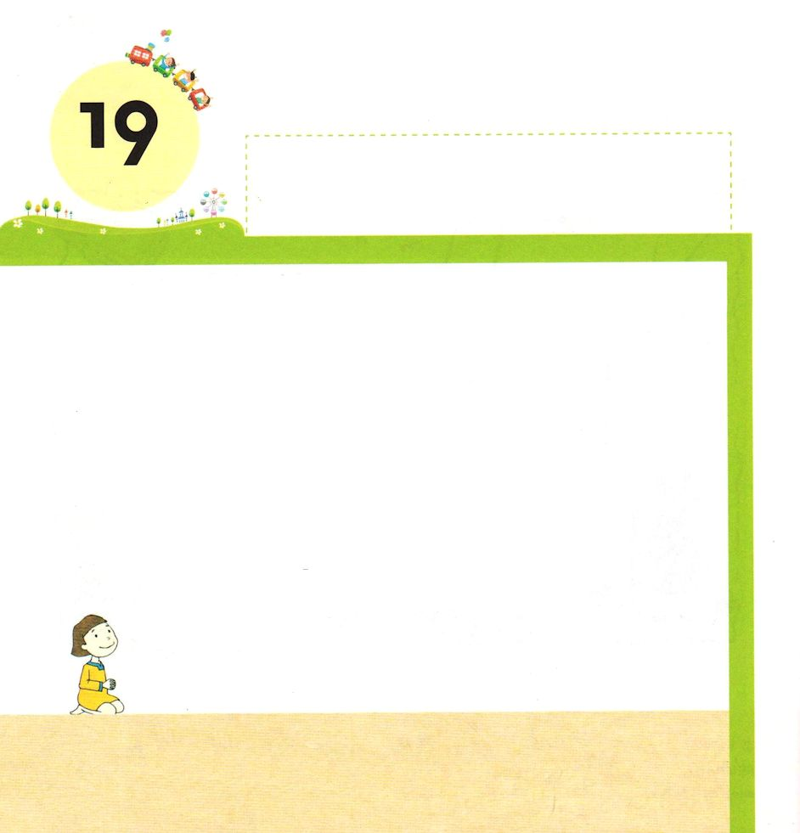
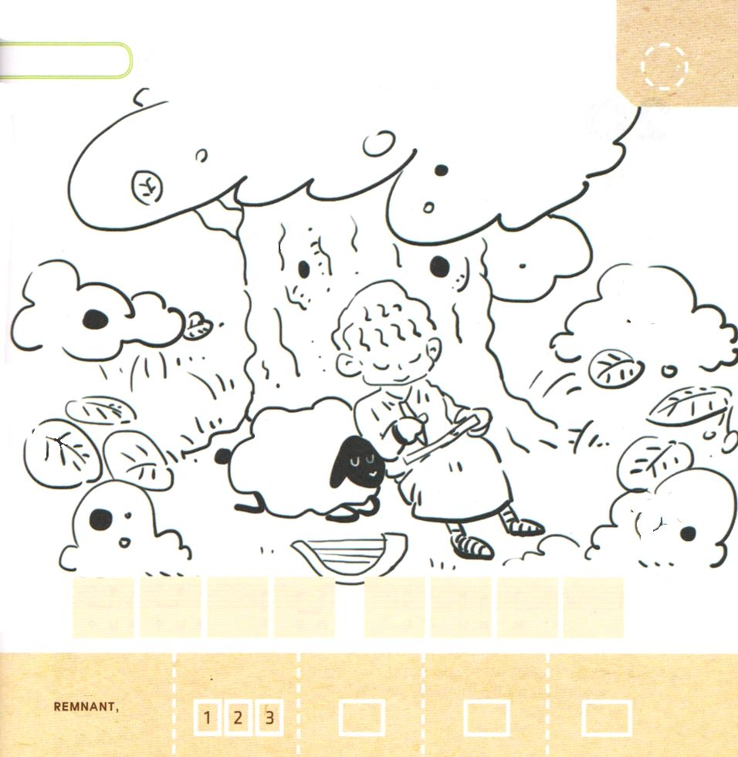
きょうの みことば

イザヤ62:10 通れ、通れ、城門を。この民の道を整え、盛り上げ、土を盛り上げ、大路を造れ。石を取り除いて国々の民の上に旗を揚げよ。

きんようび

わたしが もっている すくいの しゅくふくを あじわう
ことが ふくいんで、 このふくいんを ほかの ひとに
つたえることが でんどうです。
かみさまが ふくいんを くださった りゆうは
わたしが あじわって つたえる ためです。
しかし イスラエルの たみは
ふくいんを だれにも はなしませんでした。
けっきょく イスラエルは でんどうを わすれて
しまった ということです。

かみさま！
でんどうを かいふくさせて ください。
イエス・キリストの おなまえによって おいのりします。アーメン

「イエスはキリスト」という もじを さがして
かいて いろを ぬろう

きりつある

まいにち チェックしよう！
ていこくいのり
どくしょ
うんどう
あんしょう

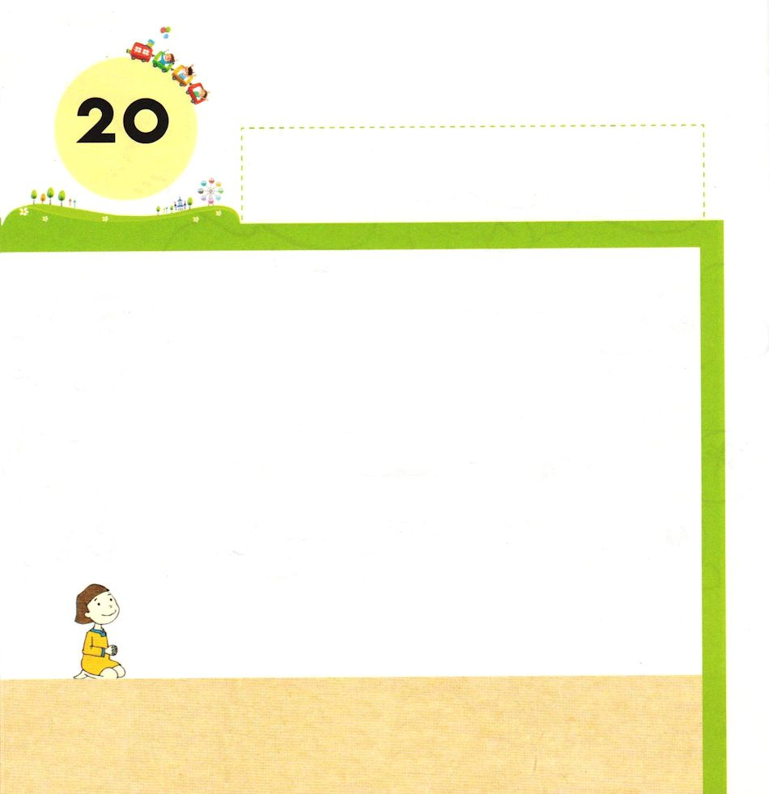
きょうの みことば

イザヤ62:12 彼らは、聖なる民、主に贖われた者と呼ばれ、あなたは、尋ね求められる者、見捨てられない町と呼ばれる。」
どようび

わたしが もっている ふくいんを つたえることが
でんどうです。
また、ふくいんを ほかの くにに つたえることが
せんきょうです。
かみさまは イスラエルの たみが ふくいんを
つたえるように せんそうを おこして ちらされました。
ちらされた イスラエルの たみは
ほりょとして ひっぱって いかれて ふくいんを
つたえました。

かみさま！
ぜんせかいに ふくいんを つたえる ものに ならせてください。
イエス・キリストの おなまえによって おいのりします。アーメン

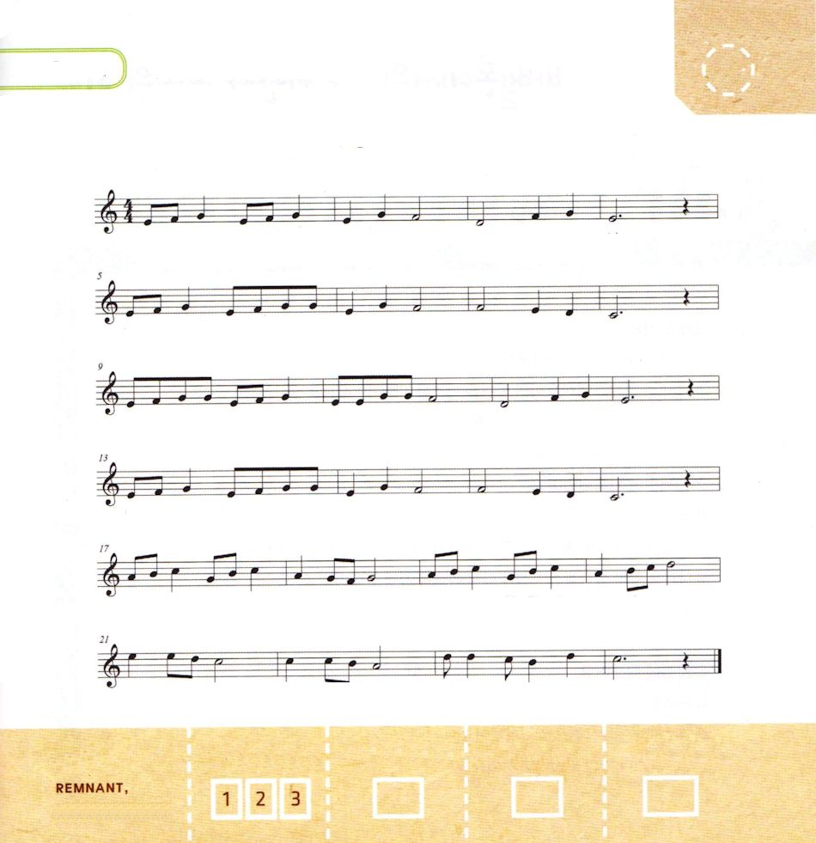

パパとママと いっしょに さんびしましょう

わたしの しゅ

いつ も ここ ろに い ま す わた し の しゅ

わ た しは ほ ん と に イエス さ ま だー い す き

わ た し の いの りを き か れ - る わた し の しゅ

わ た しは ほ ん と に イエス さ ま だー い す き

しんぱい かな しみ お そ- れ くる しみ つら さ あっ - て も

イエ ス さ ま い のれ ば すべ て とん でい く

きりつある

まいにち チェックしよう！
ていこくいのり
どくしょ
うんどう
あんしょう

